Védelem Tudomány 9. évfolyam 2. szám, 2024 április DOI: 10.61790/vt.2024..…………

Hivatalos minta cikk a Védelem Tudomány folyóiratban történő megjelentetéshez

Official sample article for publication in the journal Védelem Tudomány

|  |  |  |
| --- | --- | --- |
| Kiss Iván  szerző  Szervezet, beosztás  Email:  ORCID: | | |
| Nagy István  társszerző  Szervezet, beosztás  Email:  ORCID: | | Virág Zoltán  társszerző  Szervezet, beosztás  Email:  ORCID: |
| Absztrakt: | Abstract: | |
| Elsőként a magyar nyelvű absztrakt a cikkek esetében egy rövid, maximum 250 – 300 szó terjedelmű összefoglaló, amely alkalmas arra, hogy röviden bemutassa a cikk tartalmát, a következtetéseket, az eredmények hasznosíthatóságát.  Az első bekezdés előtt a térköz 6 p, a záró sor után a térköz 6 p. A sorköz szimpla. Betűtípus Garamond, betűméret 10. Igazítás: sorkizárt. | Másodikként az absztrakt angol nyelvű változata következik, amely tartalmilag megegyezik a magyar nyelvű változattal  Az első bekezdés előtt a térköz 6 p, a záró sor után a térköz 6 p. A sorköz szimpla. Betűtípus Garamond, betűméret 10. Igazítás: sorkizárt. | |
| Kulcsszavak: hivatalos, minta, cikk, Védelem Tudomány, megjelentetés | Keywords: official, sample, article, Védelem Tudomány, publication | |

1. BEVEZETÉS

A szerző (k) által választott téma előzetes felvezetése, maximum 1500-2000 karakter terjedelemben. Első bekezdés előtt a térköz 12 p, záró sor után térköz 12 p. Sorköz: szimpla. Betűtípus: Garamond, betűméret 12. Igazítás: sorkizárt.

2. FŐ RÉSZ (A cím átírandó a témakörnek megfelelően, de 1 soros lehet maximum!)

A szerző által választott téma részletes kifejtése, maximum 30 000 – 35 000 karakter terjedelemben. Szükség szerint az egyes fő témaköröket lehetőség van alcímekre bontani a terjedelmi arányosság megtartásával az alábbiak szerint:

* 1. **Alcím - Első témakör**

A fő tartalomhoz kapcsolódó, alcímekre bontott szövegrészek.

* 1. **Alcím – Második témakör**

Az alcímhez kapcsolódó, alcímekre bontott szövegrészek.

Az alcímek maximum még 1 szinttel lejjebb bontható – pl. 1.1.1.

Az első bekezdés előtt a térköz 12 p, a záró sor után a térköz 12 p. A sorköz szimpla. Betűtípus Garamond, betűméret 12. Igazítás: sorkizárt. Az alcímek félkövérrel jelölhetőek, a második szint a félkövér helyett dőlt (*pl. 1.1.1 – Első témakör*).

A képeket, ábrákat és táblázatokat, diagramokat és egyéb objektumokat a szövegtörzsbe kell illeszteni, (idegen nyelv használata esetén a cikk alapnyelvére le kell fordítani), majd alulról címet és sorszámot kell adni nekik, pl.:



1. kép: A Katasztrófavédelmi Tudományos Tanács logója (Forrás: ld. [2])

vagy:

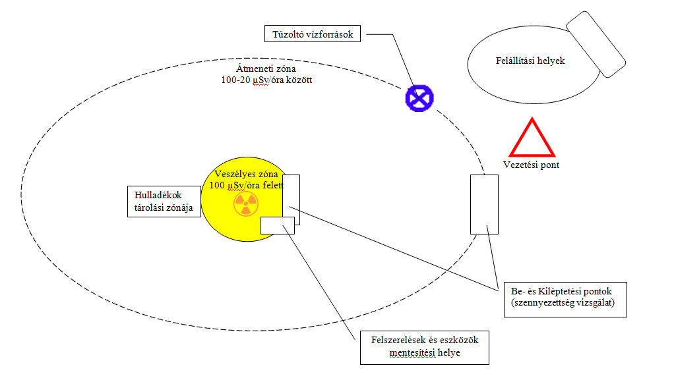

1. ábra: Az első beavatkozók általános helyszínrajza (készítették a szerzők)

vagy:

|  |  |  |
| --- | --- | --- |
| Ssz. | Választás 1 | Választás 2 |
| 1. | Opció 1 | Opció 2 |
| 2. | Start menü | Vízválasztó |
| 3. | 1 247 679 | 544 322 |

1. táblázat: Minta táblázat (készítette a szerző)

3. KÖVETKEZTETÉS

A szerző(k) által választott kutatás és téma eredményének rövid összefoglalása és javaslattétel a hasznosíthatóságra maximum 5 000 karakter terjedelemben.

Az első bekezdés előtt a térköz 12 p, a záró sor után a térköz 12 p. A sorköz szimpla. Betűtípus Garamond, betűméret 12. Igazítás: sorkizárt. [2]

4. MELLÉKLETEK

A fő rész tartalmát alátámasztó, de a szövegtörzsbe nem illeszkedő tartalom. Terjedelmét tekintve ne haladja meg a 20 000 karaktert, vagy a maximum 8 oldalt.

Az első bekezdés előtt a térköz 12 p, a záró sor után a térköz 12 p. A sorköz szimpla. Betűtípus Garamond, betűméret 12. Igazítás: sorkizárt.

4. IRODALOMJEGYZÉK

[1] 6/2016. (VI. 24.) BM OKF utasítása Tűzoltás-taktikai Szabályzat és a Műszaki Mentési Szabályzat kiadásáról

[2] Manual for First Responders to a Radiological Emergency, IAEA EPR-First Responders, Austria 2006 [Online]. Elérhetőség: https://www.iaea.org/publications/7606/manual-for-first-responders-to-a-radiological-emergency (2021. 12. 03.)

[3] Átfogó Veszélyhelyzet-kezelési és Intézkedési Terv, (ÁVIT) I. modul: Általános kötet, MVM Paksi Atomerőmű Zrt. Verziószám: 9.3, Paks, (2016.02.04.)

**ÁLTALÁNOS TÁJÉKOZTATÁS A HIVATKOZÁSOKKAL ÉS CIKKEK BENYÚJTÁSÁVAL KAPCSOLATOSAN:**

1. A cikkhez IRODALOMJEGYZÉK készítése:

A szövegbeli hivatkozásokat az IEEE stílusjegyei alapján és a Védelem Tudomány által kiadott hivatkozás minta szerint kell alkalmazni, a kiadott hivatkozásminták alapján [1]. A hivatkozásokra vonatkozó részletes tájékoztató az IEEE szerzők számára készített hivatalos leírásban megtalálható [2]:

<http://journals.ieeeauthorcenter.ieee.org/wp-content/uploads/sites/7/IEEE_Reference_Guide.pdf>

További tájékoztató anyag szerzőknek az IEEE stílus alkalmazásával kapcsolatosan [3]:

<https://journals.ieeeauthorcenter.ieee.org/your-role-in-article-production/ieee-editorial-style-manual/>

Kérünk minden szerzőt, hogy ahol lehetséges, ott a hivatkozások megjelenítése mellett a hivatkozott anyag pontos oldalszámát is megadni szíveskedjen (Pl.: [3, p. 49]), valamint az elektronikus webhely vagy anyag megjelölésénél, hivatkozásoknál szükséges a letöltés pontos dátumát is megjelölni az elérhetőség rész végén. Pl.:

Elérhetőség: <https://www.youtube.com/watch?v=4KZmx4kdBf0> (2024.06.11.)

2. A cikk leadása:

A cikk leadása MS Word doc, vagy docx fájlban, a fenti követelményeknek megfelelő formázásokat követően történhet. A terjedelem cikkenként nem lehet kevesebb, mint 10 000 karakter és nem haladhatja meg mellékletek nélkül összesen a 40 000 karaktert. A cikkek írása során lehetőség szerint kerülni kell a szakzsargon és idegen nyelvű szavak magyarázat nélküli használatát. A nem egyértelmű szavak vagy célszerű rövidítések alkalmazását első megjelenésnél lábjegyzetben magyarázni és zárójelben rögzíteni szükséges.

Például:

„A krízisek és a fekete hattyú események megléte mellett a nemzetközi közösség egyre inkább elkezdett foglalkozni az úgynevezett rendkívüli hatást kiváltó, alacsony valószínűséggel bekövetkező események[1] (HILP) kategóriával.”

A cikkben megjelentetett képekre és táblázatokra minden esetben hivatkozni szükséges a szövegben. A szerkesztőség hibának tekinti azon objektumokat, amelyek nem állnak összefüggésben az írott tartalommal. A megjelenített képek, táblázatok, diagramok minősége nem lehet kifogásolható (pl. pixeles, elmosódott, nem megfelelően olvasható, túl kisméretű karakterekkel készített.), ellenkező esetben az anyagot módosítani kell, amely időveszteséggel járhat. Képek és ábrák külön beküldése nem követelmény, de a technikai szerkesztés során szükséges lehet azok csatolmányként történő hozzárendelése és megküldése, azzal a kitétellel, hogy a képek minimális felbontása 1024x768 pixel, a maximális felbontása 1920x1080 pixel lehet. Képmellékletek esetén kerüljük a szövegdoboz használatát. A kép, ábra vagy táblázat középre beszúrt önálló objektum legyen. A cikkekben a sorszámozott lábjegyzet használata, elsősorban magyarázat vagy kiegészítés céljából megengedett. Törekedni kell azonban arra, hogy az 1-2 mondatnál hosszabb magyarázatok már a szövegtörzsbe kerüljenek beépítésre.

A mellékleteket a leadott doc, docx fájlban az irodalomjegyzék után, oldaltörést követő önálló oldalon be kell építeni és az anyagot úgy beküldeni. A mellékletek terjedelme maximum 20 000 karakter, vagy 8 oldal lehet, amelynek értéke nem számít bele a törzsszövegbe. Különleges esetben, a terjedelmi maximumot meghaladó, de megfelelő tartalommal és tudományos értékekkel rendelkező hosszú cikkeknél a szerkesztőbizottság hozzájárulhat a két (több) részletben történő megjelenéshez. A cikk elkészítését követően a szerző a szerzői nyilatkozatot értelemszerűen kitöltve és aláírva mellékletként csatolja a leadandó anyaghoz. Több szerző együttes munkája esetén a szerzők gondoskodnak a társszerzői nyilatkozat elkészítéséről, amelyet csatolt dokumentumként a cikk leadásával egyidejűleg megküldenek a szerkesztőség részére. A cikk benyújtásával a szerző nyilatkozik továbbá, hogy elfogadja a Creative Commons NCU alkalmazását és használatát (Nem kereskedelmi célú felhasználás). Bővebben: <https://creativecommons.org/licenses/by-nc/4.0/>

3. A leadott cikkek lektorálása:

A benyújtott anyagok plágium-vizsgálaton esnek át és kettős vaklektorálásra kerülnek. Az eredmények alapján a Védelem Tudomány szerkesztősége dönt a megjelentetésről, vagy a benyújtott cikkek módosíttatásáról, elutasításáról. A vaklektorálás miatt kérünk minden szerzőt, hogy a cikkben tartózkodjon a személyét beazonosítható módon megjelenítő tartalomtól. Ha a szerkesztőség ilyen felismerhető tartalommal találkozik, akkor az anyagot visszaküldi módosításra, amely akár jelentős késedelemmel is járhat a publikáció kapcsán. Plágium[2] gyanúja esetén a szerkesztőbizottság vizsgálatot kezdeményez. Ha a gyanú beigazolódik, és a szerző plagizált, vagy jelentős etikai vétséget követett el az anyag elkészítése és felhasználása során, úgy haladéktalanul kizárásra kerül és a továbbiakban a Védelem Tudomány lapszámaiban nem publikálhat.

4. Adatvédelmi, szerzői jogi és etikai kódex tájékoztató:

A szerző felelős a benyújtott anyag eredetiségéért, a benne közölt adatok tényszerűségéért, a tudományos szintnek megfelelő kidolgozottságért, a szerzői útmutatóban kiadott formai és a magyar helyesírási szabályok betartásáért, a hivatkozások pontosságáért. A szerző a benyújtással egyidejűleg nyilatkozik, hogy a leadott dokumentumok még nem lettek más formában / folyóiratnál publikálva, azok lektorálási folyamaton még nem estek át. A szerző a kézirat anyagok benyújtásával kapcsolatban elfogadja a Védelem Tudomány adatvédelmi szabályozását, szerzői jogi nyilatkozatát, valamint az MTA Tudományetikai Bizottság Tudományetikai Kódex szabályait[3].

5. A benyújtott cikkek elbírálása:

A Védelem Tudomány folyóirat elsődleges célja, hogy a katasztrófavédelmi tudományterületen kutató szerzők munkáját támogassa, számukra a publikálás lehetőségét minél magasabb szinten biztosítsa. Ezen tevékenység során elsőbbséget élveznek azon szerzők, akik doktorandusz hallgatók, vagy akiknél a képzési vagy felvételi követelmény a megfelelő számú publikáció megléte a tanulmányok teljesítéséhez, fokozat megszerzéséhez. A Védelem Tudomány szerkesztőségének célja továbbá a megjelenő tartalom minőségének minél magasabb szintre emelése, csakúgy, mint a lap fokozatos, folyamatos fejlesztése tudományos szinten. Ezen feladatok hatékony végzése érdekében a Szerkesztőség fenntartja magának a jogot a benyújtott anyagok megjelenéshez történő elbírálására, megjelenés számának kiválasztására, vagy a beküldött anyag elutasítására. Elutasítás esetén a szerkesztőség dönt a szerző indokolással vagy indokolás nélkül történő tájékoztatásáról.

1. High Impact Low Probability Events - HILP
2. A szerzői jog kialakulása óta más személy szellemi alkotásának eltulajdonítása, az általa megalkotott műnek v. részeinek felhasználása az eredetire v. a szerzőre való hivatkozás nélkül; szellemi lopás, tolvajlás. Forrás: A Magyar nyelv értelmező kéziszótára <https://www.arcanum.com/hu/online-kiadvanyok/Lexikonok-a-magyar-nyelv-ertelmezo-szotara-1BE8B/p-44572/plagium-45DB1/> (2023.11.21.)
3. <https://mta.hu/data/dokumentumok/hatteranyagok/tudomanyetikai_bizottsag/tudomanyetikai_kodex_kgy_20100504.pdf> (2023.11.21.)